DR. GHIMESSY ÁRON KRISTÓF
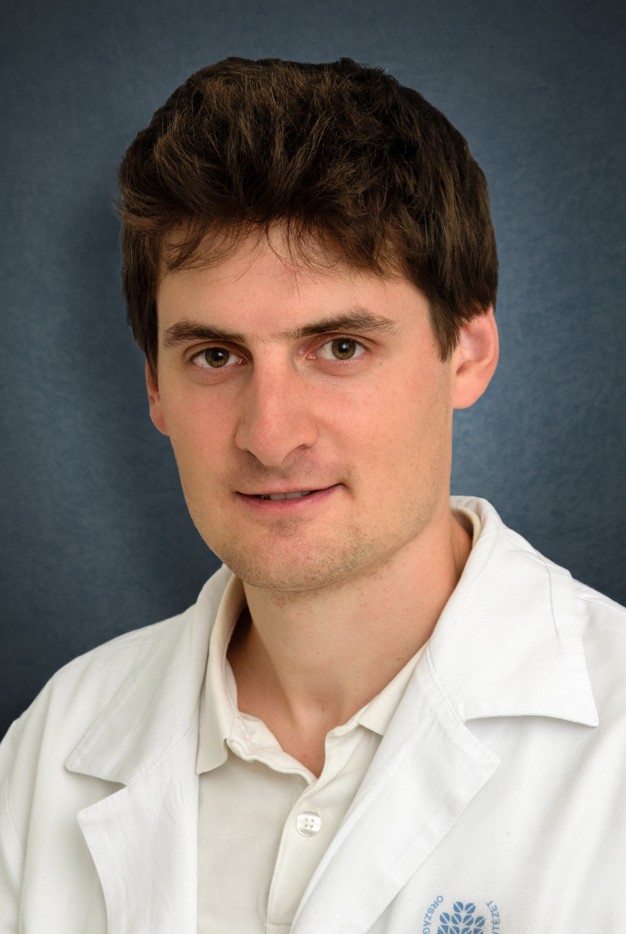
Telefon: +36 (20) 670-11-26
E-mail: ghimessy@oncol.hu

DIPLOMA:
Általános orvos, Semmelweis Egyetem, Általános Orvostudományi Kar (2014)

NYELVISMERET
Német (középfok)
Angol (felsőfok C1)

POSTGRADUÁLIS KÉPZÉS
2014 óta Mellkassebészet szakorvos képzés.

KLINIKAI MUNKA
2014 - Mellkassebész szakorvos jelölt:
Általános mellkassebészeti műtétek végzése: minimál-invazív (VATS) műtétek és nyitott műtétek, első sorban tüdőrák, gátorüregi daganatok, mellűri gyulladásos folyamatok, légmell korszerű ellátására.
Betegek ellátása a perioperatív időszakban.
Tüdőtranszplantáció – szervkivétel.
2011 – 2014 – Országos Mentőszolgálat (Mentőápoló, Mentőtiszt)

PUBLIKÁCIÓS LISTA
I. Nemzetközi folyóiratokban publikált közlemények:

1. Tolnay, E.*, Ghimessy, Á.*, Juhász, E., Sztancsik, Z., Losonczy, G., Dombi, P., Vennes, Z., Helf, L., Csada, E., Sárosi, V. The efficacy and safety of bevacizumab in addition to platinum based chemotherapy for the first line treatment of patients with advanced nonsquamous non small cell lung cancer: Final results of AVALANCHE, an observational cohort study. Oncology Letters 17, no. 2 (2019): 1750-1760. https://doi.org/10.3892/ol.2018.9766
*Megosztott első szerzős publikáció

2. Madurka I, Elek J, Schönauer N, Bartók T, Kormosói-Tóth K, Zöllei É, Ghimessy Á, Lang G, Klepetko W, Rényi-Vámos F. Urgent Lung Transplantation in Severe Acute Respiratory Failure Based on Rapidly Progressive Interstitial Lung Disease: A Case Report. Transplant Proc. 2017 Sep;49(7):1544-1548. doi: 10.1016/j.transproceed. 2017.06.020. PMID: 28838437

3. Madurka I, Elek J, Schönauer N, Bartók T, Kormosói-Tóth K, Radeczky P, Gieszer B, Ghimessy Á, Lang G, Klepetko W, Rényi-Vámos F. Early Postoperative Problems After Lung Transplantation: First-Year Experiences in Light of the Newly Established National Hungarian Lung Transplantation Program. Transplant Proc. 2017 Sep;49(7):1538-1543. doi: 10.1016/j.transproceed. 2017.06.018. PMID: 28838436

4. Rényi-Vámos F, Radeczky P, Gieszer B, Ghimessy Á, Czebe K, Török K, Döme B, Elek J, Klepetko W, Lang G, Madurka I. Launching the Hungarian Lung Transplantation Program. Transplant Proc. 2017 Sep;49(7):1535-1537. doi: 10.1016/j.transproceed. 2017.06.017. PMID: 28838435

5. Földes K, Piros L, Toronyi E, Wagner L, Chmel R, Török S, Nagy K, Ghimessy Á, Brinzanek D, Pőcze B, Langer RM, Gerő L. Examination of carbohydrate metabolism parameters after simultaneous pancreas-kidney transplantation. Transplant Proc. 2013;45(10):3698-702. doi: 10.1016/j.transproceed. 2013.10.006.

II. Hazai folyóiratokban publikált közlemények:

- Gieszer B, Radeczky P, Ghimessy Á, Farkas A, Csende K, Bogyó L, Fazekas L, Kovács N, Madurka I, Kocsis Á, Agócs L, Török K, Bartók T, Dancs T, Schönauer N, Tóth K, Szabó J, Eszes N, Bohács A, Czebe K, Csiszér E, Mihály S, Kovács L, Müller V, Elek J, Rényi-Vámos F, Lang Gy. A magyar tüdőtranszplantációs program indulása és első eredményei. Orv Hetil 2018.Nov; 159(46): 1859-1868.

- Farkas A, Kocsis Á, Andi J, Sinkovics I, Agocs L, Meszaros L, Török K, Bogyó L, Radecky P, Ghimessy Á, Gieszer B, Lang Gy, Rényi-Vámos F. Nem tapintható tüdőgócok drót- és izotópjelölés segítségével történő minimálinvazív műtéti eltávolítása. Orv Hetil. 2018 Aug;159(34):1399-1404. doi: 10.1556/650.2018.31148.

OKTATÁSI TEVÉKENYSÉG

2018 – Oktatási felelős

2016 – Postgraduális VATS kurzusok szervezése

2014 – Mellkassebészet graduális képzésben gyakorlatok tartása V. éves orvostanhallgatóknak

JELENTŐSEBB ÖSZTÖNDÍJAK, TANULMÁNYUTAK

2018 - Robot Mellkassebészet: Moffit Cancer Center, Tampa, Florida, USA és University of New York, Langone Hospital, NY, USA
(Sólyom László ösztöndíj)

2014 - Gyermekgyógyászati gyakorlat: University of California, Davis School of Medicine, Sacramento
(UC Davis tanulmányi ösztöndíj)

2013 - Nőgyógyászati és szülészeti gyakorlat: Vivantes Klinikum Neuköln, Berlin
(Erasmus +)

2013 - Pulmonológiai, mellkasi sebészeti és fertőző betegségek gyakorlat: Klinik für Innere Medizin – Pneumologie und infektologie, Vivantes Klinikum Neuköln, Berlin
(Erasmus +)

2012 - Idegsebészeti gyakorlat: Helsinki Egyetem, Idegsebészeti Osztály
(Erasmus)

2012 - Mellkassebészet gyakorlat: Helsinki Egyetem, Mellkas- és Szívsebészeti Osztály
(Erasmus)

SZAKMAI ELISMERÉSEK

2017. A legjobb fiatal előadó díja: A DCD donáció a tüdőtranszplantáció vonatkozásában
Magyar Transzplantációs Társaság 2017-es Nagygyűlése

2015. III. helyezett előadás: Tüdőtranszplantáció haemopoetikus csontvelő átültetést követően
Fiatal Sebészek Szekciója, Magyar Sebész Társaság

2015. III. helyezett előadás: Tüdőtranszplantáció haemopoetikus csontvelő átültetést követően
Magyar Tüdőgyógyász Társaság, Fiatal pulmonológusok kazuisztikai fóruma

2014. `Ulmann Imre` díj, a legjobb szóbeli prezentációnak: Tolerancia indukció: Élődonoros tüdőtranszplantáció allogenikus őssejt transzplantáció után
Magyar Transzplantációs Társaság XIV. Naggyűlése

2013. I. helyezés "Sebészet" kategóriában, “Metabolikus változások SPK után és a hosszútávú utánkövetés”
8. YES Meeting (Porto, Portugália):

2013. II. legjobb előadás díja, "Metabolikus változások szimultán vese- és hasnyálmirigy átültetés után és az I. típusú diabetes kezelésének a jövője"
IV. Nemzetközi Orvostanhallgató Kutatók Kongresszus (Törökország, Isztambul)

2013. II. díj, "Metabolikus változások szimultán vese- és hasnyálmirigy transzplantáció után"
Korányi Frigyes Tudományos Fórum

2013. III. díj, "Metabolikus változások szimultán vese- és hasnyálmirigy transzplantáció után"
Országos Tudományos Diákköri Konferencia, Szeged.

2012. I. díj, "Metabolikus változások szimultán vese- és hasnyálmirigy transzplantáció után"
Tudományos Diákköri Konferencia, Semmelweis Egyetem

TAGSÁG SZAKMAI TESTÜLETEKBEN, TÁRSASÁGOKBAN

Magyar Mellkassebész Társaság

Európai Mellkassebész Társaság (ESTS)

Magyar Transzplantációs Társaság

